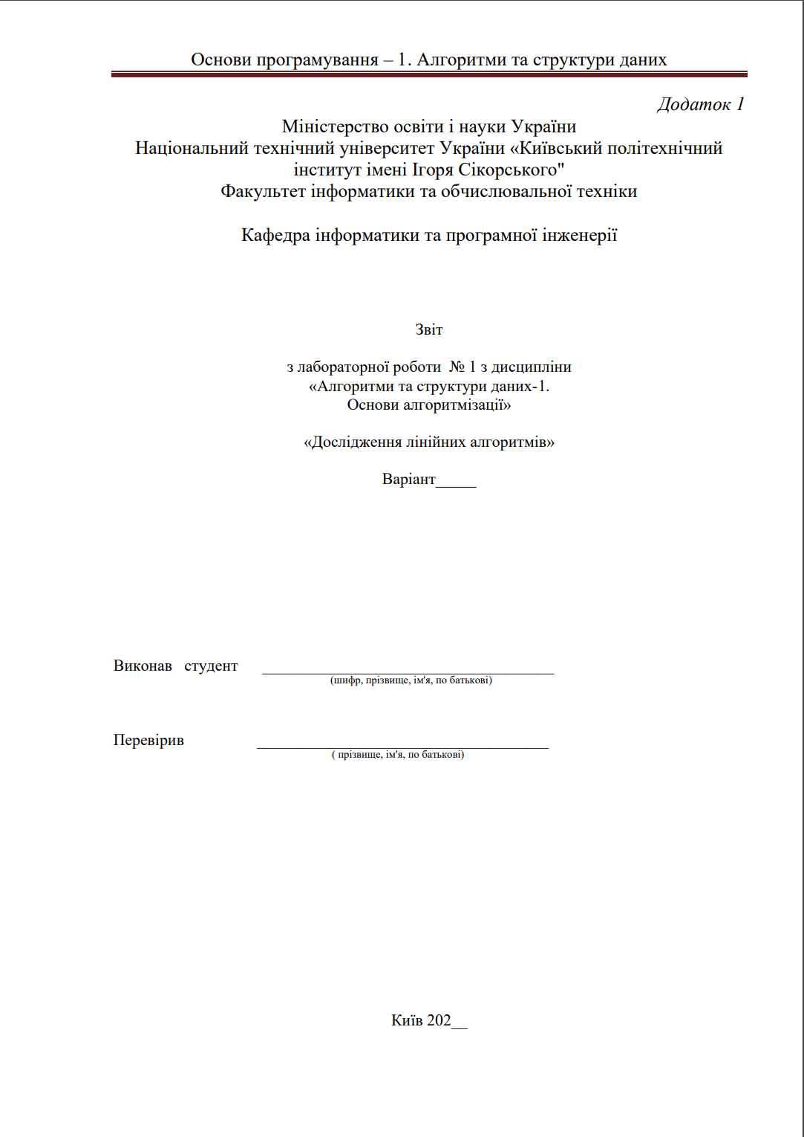

ІП-12 Авчаров Григорій Олександрович

1

**Лабораторна робота 1**

**Варіант 1**

**Дослідження лінійних алгоритмів**

**Мета** – дослідити лінійні програмні специфікації для подання перетворювальних операторів та операторів суперпозиції, набути практичних навичок їх використання під час складання лінійних програмних специфікацій.

**1)Постановка задачі**

В моєму завданні я повинен визначити значення змінних Х та У за допомогою вхідних даних А і В, використовуючи мат. функції.

Задача. Задано два значення А і В. Знайти Y= √|𝑥| + 1 + x∗ ln 𝑥; де x=2*a+2*|b|

Перша дія - Х=2*a+2*|b|

Друга дія - Y= √|𝑥| + 1 + x∗ ln 𝑥

|  |  |  |  |
| --- | --- | --- | --- |
| Змінна | Тип | Ім'я | Призначення |
| Вхідна змінна | Дійсне | A | Вхідні дані |
| Вхідна змінна | Дійсне | B | Вхідні дані |
| Додаткова змінна | Дійсне | С | Обчислення логарифму |
| Додаткова змінна | Дійсне | D | Обчислення кореня другої дії |
| Додаткова змінна | Дійсне | Е | Обчислення модуля |
| Результат першого обчислення | Дійсне | X | Результат |
| Результат другого обчислення | Дійсне | Y | Результат |
|  |  |  |  |

**2)Побудова математичної моделі**

Програмні специфікації запишемо у псевдокоді та графічній формі у вигляді блок-схеми.

Крок 1. Визначимо основні дії.

Крок 2. Деталізуємо обчислення Е

Крок 3.Деталізуємо обчислення Х

Крок 4.Деталізуємо обчислення D

Крок 5. Деталізуємо обчислення С.

Крок 6. Деталізуємо обчислення У.

**3)Псевдокод**

Крок 1

Початок

Обчислити значення Е

Обчислити значення Х

Обчислити значення D

Обчислити значення С

Обчислити значення У

Кінець

Крок 2

Початок

Е=abs(В)

Обчислити значення Х

Обчислити значення D

Обчислити значення С

Обчислити значення У

Кінець

Крок 3

Початок

Е=abs(В)

X=2*A+2*abs(b)

Обчислити значення C

Обчислити значення D

Обчислити значення У

Кінець

Крок 4

Початок

Е=abs(В)

X=2*A+2*E

C=ln(X)

Обчислити значення D

Обчислити значення У

Кінець

Крок 5

Початок

Е=abs(B)

X=2*a+2*E

C=ln(X)

D=(sqrt(E)+1)

Обчислити значення У

Кінець

Крок 6

Початок

Е=abs(B)

X=2*a+2*E

C=ln(X)

D=(sqrt(E)+1)

Y=D+X*C

Кінець

**4) Блок схема алгоритму**

В обчисленнях використовується позначення ln(x), що означає обчислення натурального логарифму. Визначається як показник ступеня, в яку треба звести число e ( фундаментальна математична константа, що є основою натуральних логарифмів), щоб отримати число x.

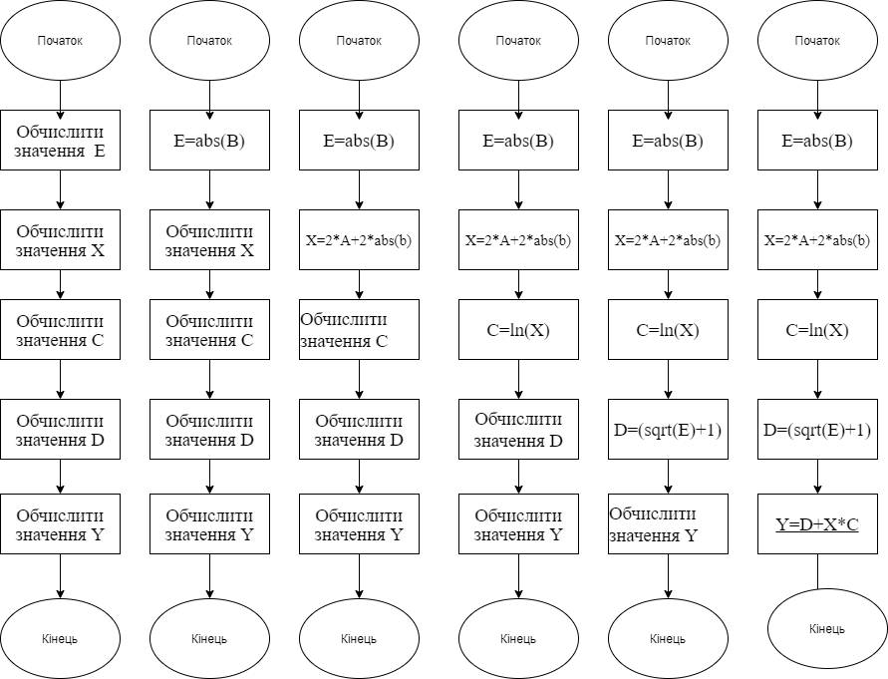

Крок 1 Крок 2 Крок 3 Крок 4 Крок 5 Крок 6

**5)Випробування алгоритму**

|  |  |
| --- | --- |
| Блок | Дія |
|  | Початок |
| 1 | Введення А=1.2 B=-1.5 |
| 2 | E=abs(-1.5)=1.5 |
| 3 | X=2*(А+Е)=2.4+3=5.4 |
| 4 | C=ln(X)=ln(5.4)= 1.6863 |
| 5 | D=sqrt(6.4)= 2.529 |
| 6 | Y=D+X*C=11.6363 |
|  | Кінець |

**6)Висновок**

У цій лабораторній роботі було досліджено лінійні програмні специфікації для подання перетворювальних операторів та операторів суперпозиції, набув практичних навичок їх використання під час складання лінійних програмних специфікацій. Особливістю дослідження було визначення математичних виразів, за допомогою мат. функцій.